TUẦN 22: PHẦN 2: THỦ CÔNG KĨ THUẬT
Bài 7: LẮP MÔ HÌNH XE ĐIỆN CHẠY BẰNG PIN (Tiết 1)

I.YÊU CẦU CẦN ĐẠT
1.Năng lực đặc thù.
- Năng lực công nghệ: Kể tên, nhận biết được các chi tiết của bộ lắp ghép mô hình xe điện chạy bằng pin.
Lắp ráp, vận hành được mô hình xe điện chạy bằng pin.
2. Năng lực chung
- Năng lực tự chủ, tự học: HS tự tin khi tìm hiểu về quá trình lắp ráp mô hình; HS chủ động khám phá bài học và tự nhận xét được kết quả học tập của mình, của bạn.
- Năng lực giải quyết vấn đề và sáng tạo: Lắp được một số mô hình xe điện chạy bằng pin ngoài sách giáo khoa.
- Năng lực giao tiếp và hợp tác: HS có khả năng giao tiếp, trình bày ý tưởng khi làm việc nhóm để hoàn thành các bài tập được giao.
3. Phẩm chất
- Phẩm chất chăm chỉ: HS chuẩn bị bài trước khi đến lớp, hăng say tìm tòi, mở rộng hiểu biết và vận dụng được kiến thức đã học.
- Phẩm chất trách nhiệm: Hoàn thành các nhiệm vụ học tập, nắm được và thực hiện tốt nhiệm vụ khi làm việc nhóm.
4. Tích hợp
Tích hợp GD Stem:
- Kể tên, nhận biết được các chi tiết của bộ lắp ghép mô hình xe điện chạy bằng pin.
- Lắp ráp, vận hành được được mô hình xe điện chạy bằng pin
II. ĐỒ DÙNG DẠY HỌC
- Máy tính, máy chiếu, SGK.
- Mô hình mẫu, phiếu học tập.
III. CÁC HOẠT ĐỘNG DẠY HỌC CHỦ YẾU
Hoạt động của GV |  | Hoạt động của HS
1. Khởi động:
- Mục tiêu:
+ Tạo không khí vui vẻ, phấn khởi trước giờ học.
+ Khơi gợi vốn hiểu biết sẵn có của học sinh và tạo nên không khí lớp học hào hứng, vui tươi. GV dẫn dắt bài mới
- Cách tiến hành:
- GV tổ chức trò chơi “Đi tìm kho báu” với luật chơi như sau: Có 4 mảnh ghép đã che mất hình ảnh thực sự của kho báu. Các HS cần trả lời 4 câu hỏi sau để mở khóa 4 mảnh ghép. Người chiến thắng là người đoán ra được tên kho báu sớm nhất, kể cả khi chưa mở khóa 4 mảnh ghép.  Câu 1: Con người sử dụng những phương tiện nào để di chuyển?  Câu 2: Những loại phương tiện nào dùng xăng?  Câu 3: Nhờ xăng ra, xe còn có thể chạy nhờ nhiên liệu nào?  Câu 4: Em biết những phương tiện nào chạy bằng điện?  - Từ khóa cuối cùng (18 chữ): Xe điện chạy bằng pin.  - GV nhận xét, tuyên dương.  - GV GTB: Ngoài chế tạo ra các phương tiện chạy bằng xăng, dầu con người còn nghiên cứu và tạo ra các phương tiện chạy bằng một số năng lượng khác ví dụ: Điện, pin… để có thể giảm lượng tiêu thụ nguồn tài nguyên xăng dầu đang ngày dần cạn kiệt. Trong giờ học hôm nay chúng ta sẽ cùng nhau tìm hiểu chi tiết các bộ phận để tạo ra một chiếc xe chạy bằng pin. |  | - HS cùng lắng nghe, ghi nhớ luật chơi.  - HS chơi  - Xe đạp, xe máy, ô tô, máy bay…  - Xe máy, ô tô….  - Điện, sức người  - Xe đạp điện, xe máy điện, ô tô điện)  - HS lắng nghe.
2. Hoạt động khám phá:
- Mục tiêu:
+ HS nhận biết được các bộ phận của mô hình xe điện chạy bằng pin.
+ HS đưa ra các yêu cầu sản phẩm.
+ HS tìm hiểu về số lượng chi tiết, vật liệu, dụng cụ dùng để tạo nên xe điện chạy bằng pin.
- Cách tiến hành:
Hoạt động khám phá 1: Các bộ phận của mô hình xe điện chạy bằng pin  - GV tổ chức cho HS làm việc theo nhóm: quan sát sản phẩm mà GV đã chuẩn bị làm phiếu bài tập với những câu hỏi sau:  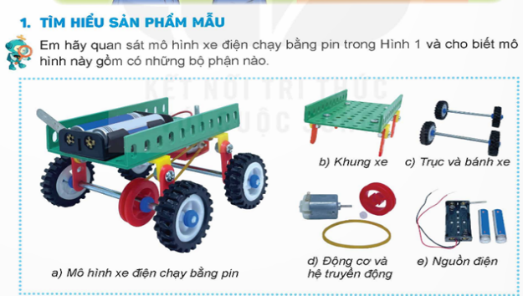  PHIẾU HỌC TẬP  Nhóm: ….  + Xe điện chạy bằng pin gồm có những bộ phận nào?  + Bộ phận nào dùng để tạo thành hình cho xe điện?  + Bộ phận nào giúp cho xe điện chạy được?  - GV mời một số nhóm trình bày kết quả thảo luận.  - GV nhận xét và chốt kiến thức:  + Xe điện chạy bằng pin có 4 bộ phận: Khung xe, trục và bánh xe, động cơ và hệ truyền động, nguồn điện.  + Khung xe và trục bánh xe tạo thành hình xe điện.  + Động cơ và hệ thống truyền động giúp xe điện chạy được.  Hoạt động khám phá 2: Số lượng chi tiết, vật liệu, dụng cụ dùng để tạo nên xe điện chạy bằng pin.  - GV chia HS nhóm và thực hiện nhiệm vụ 2 làm bài tập điền khuyết để tìm hiểu về tên gọi, số lượng của các chi tiết, dụng cụ, vật liệu để lắp ghép mô hình lên nắp hộp.  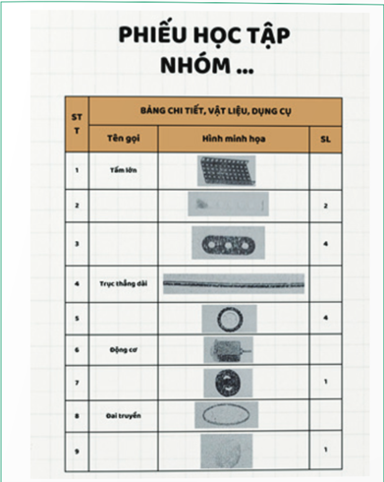  - GV mời một số nhóm trình bày kết quả thảo luận.  - GV nhận xét và đưa ra kết quả. | - HS lắng nghe.  - HS thảo luận và hoàn thành phiếu bài tập.  - Có 4 bộ phận: Khung xe, trục và bánh xe, động cơ và hệ truyền động, nguồn điện.  - Khung xe và trục bánh xe tạo thành hình xe điện.  - Động cơ và hệ thống truyền động giúp xe điện chạy được.  - HS làm phiếu bài tập  - Đại diện các nhóm báo cáo kết quả.  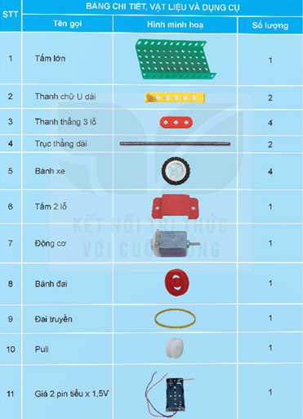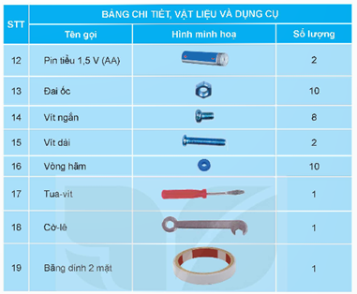  - HS lắng nghe, ghi chép.
3. Hoạt động luyện tập.
- Mục tiêu:
+ Củng cố những kiến thức về vai trò của xe điẹn chạy bằng pin.
HS tiến hành đánh giá các thành viên khác trong nhóm về kết quả làm việc nhóm và tự đánh giá bản thân.
+ Rèn luyện kĩ năng để góp phần phát triển năng lực công nghệ, năng lực thẩm mỹ.
- Cách tiến hành:
Hoạt động luyện tập 1  - GV cho HS điền phiếu ôn tập kiến thức cuối bài theo hình thức cá nhân.  - GV yêu cầu HS lựa chọn và sắp xếp gọn gàng những chi tiết, dụng cụ, vật liệu, GV quan sát và giúp đỡ HS nếu cần thiết.  - GV yêu cầu các HS kiểm tra, nhận xét cho HS ngồi cùng bàn với mình  Hoạt động luyện tập 2:  - GV cho HS điền phiếu đánh giá (các nhân và nhóm).  - GV giải thích cách tính điểm cá nhân: 0 điểm cho bạn nào đã cố gắng nhưng chưa hoàn thành, 1 điểm cho những bạn đã làm được việc và 2 điểm cho những bạn thực hiện nhiệm vụ xuất sắc.  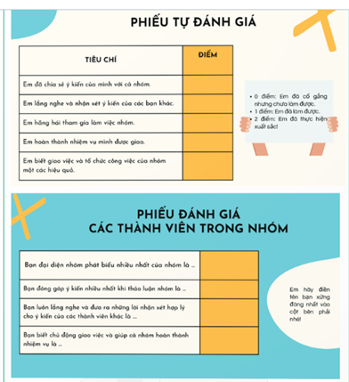  - GV dặn dò HS chuẩn bị cho tiết học sau. |  | - HS lắng nghe yêu cầu và thực hiện.  - HS nhận xét cho bạn cùng bàn.  - HS nghe GV hướng dẫn, sau đó tự trao đổi cùng với bạn bè.  - HS lắng nghe, ghi chép.
4. Vận dụng trải nghiệm.
- Mục tiêu:
+ Củng cố những kiến thức đã học trong tiết học để học sinh khắc sâu nội dung.
+ Vận dụng kiến thức đã học vào thực tiễn. Qua đó phát triển năng lực công nghệ và năng lực thẩm mĩ.
+ Tạo không khí vui vẻ, hào hứng, lưu luyến sau khi học sinh bài học.
- Cách tiến hành:
- GV mời HS chia sẻ về một số sản phẩm chạy bằng pin, giải thích lợi ích của những sản phẩm công nghệ đó.  - GV nhận xét tuyên dương.  - Nhận xét sau tiết dạy.  - Dặn dò về nhà. |  | - Học sinh tham gia chia sẻ về một số sản phẩm chạy bằng pin giải thích lợi ích của những sản phẩm công nghệ đó trước lớp.  + Xe máy điện, xe đạp điện là phương tiện giúp con người đi lại.  + Điều kiển tivi, điều khiển quạt, điều hòa dùng để bật tắt các thiết bị điện tử.  - HS lắng nghe, rút kinh nghiệm.
IV. ĐIỀU CHỈNH SAU BÀI DẠY:

